Hærvejsmarchen

Hærvejsmarsjen arrangeres siste helg i juni med utgangspunkt i Viborg Kaserne.
Det er den største og mest kjente marsjen i Danmark, vanligvis med rundt 7000 - 9000 deltakere.
I juni 2018 deltok over 10 000 deltakere fra 23 nasjoner i den 50. utgaven av Army Road March.
Avholdes i år for 52 gang.
Hærvejs-marsjen er den danske IML-marsjen. IML kravet er 2 X 20km. 2 X 10km for de som er over 70 år.
Hærvejsmarchen er godkjent av det danske mosjonsforbundet som et spesielt arrangement, noe som betyr at alle turgåere som har fullført en av rutene kan få et IVV-stempel i Kasernehallen som bevis.

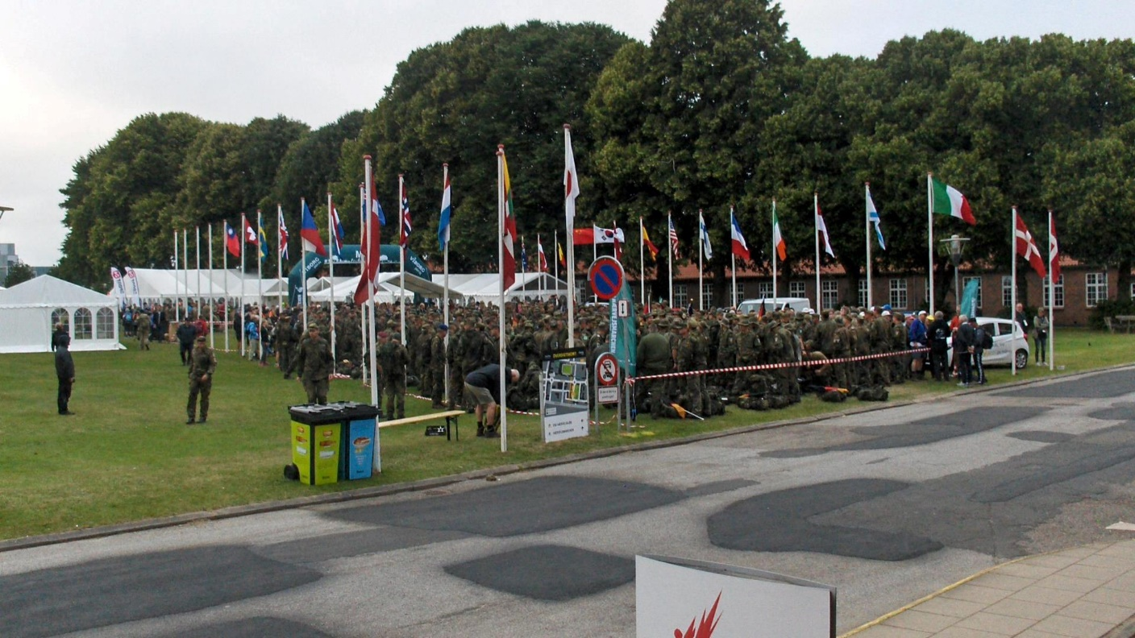
Start ved paradeplassen 2018.

Medalje
Hærvejs-marsjmedaljene er ikke offisielt anerkjente danske medaljer. Ifølge uniformsreglementet må de altså IKKE brukes på Forsvarets uniformer. Men i mange år har denne bestemmelsen vært sett litt stor, spesielt ved Prinsens Livregiment på Viborg Kaserne.
Ved PLR var holdningen at alt personell skulle ha gjennomført Hærvejsmarsjen minst én gang. Nåværende beskytter av marsjen HKH Prins Joachim fullførte dermed marsjen da han var tjenestegjørende offiser i Prinsens Livregiment. Det var egentlig et krav fra regimentssjefen (oberst Jens Kristian Lund) at den ble båret enten som medalje eller som ordensbånd.
Etter sammenslåingen av PLR og JDR er det ikke lenger noen steder i det danske forsvaret man kan bære medaljen.
Fra 2014 er reglene endret slik at alle ruter nå tildeles samme medalje, det er også blitt fritt frem å velge hvor langt man vil gå. Du kan nå få Army Road March-medaljen ved å fullføre en rute på 2 X 10 km, 2 X 20km, 2 X 30km og 2 X 40km. Det har fjernet enhver form for alvor fra denne marsjen.
Den opprinnelige ruten på 2 x 45 Kilometer (Army Road March) kan gjennomføres i det vakre og kuperte terrenget på Midt-Jylland rundt Viborg.

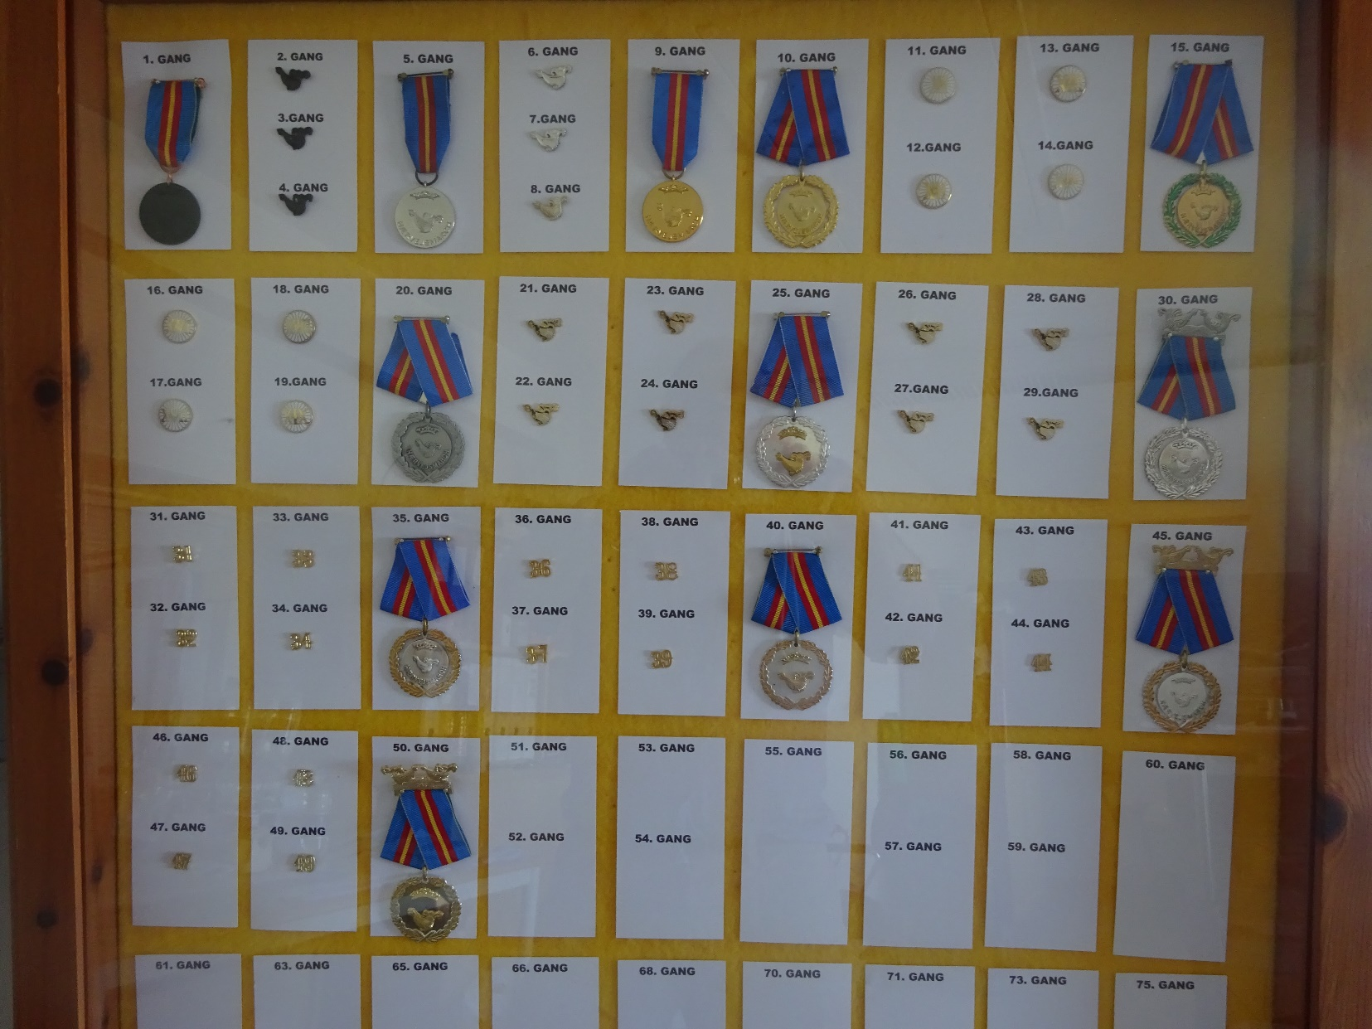

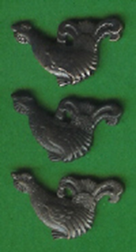

Påmelding i Brakkehallen
Dersom du ikke har rukket å melde deg på på nettet, kan du i stedet møte opp personlig ved marsjens start og melde deg på online på våre datamaskiner. Det vil være hjelpere tilstede, og etter påmelding vil du umiddelbart motta startkort og rutekort. Fortrykte startkort selges IKKE uten nettregistrering.
Sted: Kasernehallen, Tingvej 17, 8800 Viborg
Tid:
fredag ​​kl 12–21
Lørdag kl 05-09
søndag kl 05-11
2-DAGERSRUTER: Voksne: 250,- / Inntil 20 år: 175,-.
Pris for 2-dagers kort inkluderer HVM-medalje.
Etter gjennomført marsj kan diplom med personnavn og fullført distanse kjøpes i Brakkehallen for 25 kr. Diplomet kan også forhåndsbestilles ved påmelding.

Jeg stopper ikke ved 50
27. mai 2019, AV OVE THIRUP
Utdrag fra jubileumsboken «Med raske skridt», som ble utgitt i forbindelse med 50-årsjubileet.
I 1969 var jeg soldat i Oksbøl, og jeg hadde hørt at de skulle starte noe i Viborg. Så vi var noen stykker som begynte å trene – og så stilte vi opp til Hærveimarsjen sammen med et team med soldater. Så det var faktisk ganske tilfeldig at jeg kom med.
Hærveismarsjen har vært noe av en familietradisjon. Min far var med på marsjen de første 25 årene – og hvert år møtes store deler av familien i Viborg i forbindelse med Hærveismarsjen.
Det første året deltok jeg som soldat – i store tunge soldatstøvler. Vi var et sted mellom 2400 og 2500 som meldte seg på – og vi var knapt 1800 som fullførte. Det første året opplevde vi at noen steder ble vi buet når vi passerte. Men siden den gang har deltakerantallet steget kraftig – og da opplevde vi det ikke lenger.

Starter med en Underberg
En av mine medsoldater fra 1969 møter jeg fortsatt hvert eneste år. Vi har marsjert sammen de siste 25 årene. Og enda en av medsoldatene som jeg hadde gått på sersjantskole med, har også fulgt med. Han deltok de første årene – men deltok ikke i Hærveimarsjen i en periode på 30 år. Når han så ringte og sa at han gjerne ville bli med oss ​​igjen, var det bare koselig.

Vi går de to ganger 30 kilometerne sammen – og vi har det gøy med det. Vi ser hverandre faktisk bare en gang i året, men vi har det bra med hverandre. Vi møtes alltid fredag ​​ettermiddag eller kveld på Tinghallen – og så får vi en øl. Lørdag morgen begynner vi å gå klokken 5 – eller kanskje ikke før klokken 6 etter hvert. Vi starter med en Underberg – og så går vi ut dit. På første rasteplass møtes vi med hele laget, støttet av Men’s Wear, for kaffe og rundstykker. Og underveis går du og snakker med folk. Ja, og så møtes vi igjen søndag morgen for å gå andre halvdel av marsjen.

En tradisjon
Å gå Hærvejsmarchen har blitt en tradisjon for meg. Det har ikke vært et eneste år hvor jeg ikke har deltatt i Hærveismarsjen. Men det har vært to år hvor det var ganske nært at jeg ikke dro. Den ene gangen hadde jeg hepatitt, og den andre gangen hadde jeg voldsomt vondt i magen. Men jeg fullførte likevel.

Jeg fikk også lokket kona mi ut for å dra. Hun har nok etter hvert gått turen en 25-30 ganger. Og det er faktisk koselig. Også begge barna mine, søsteren min og svogeren min er ute og går.
I år går jeg ruten på to ganger 30 kilometer. Det er skikkelig koselig. Det er en tur du kan gå og kose deg med uten å bli helt ødelagt av den. Jeg er forøvrig vist den yngste av de som har gjennomført marsjen i alle år. Jeg var bare 18 år gammel første gang jeg fullførte den.

